1. Tạo link trang web

Tải thư mục smartcard trên drive về máy tính

<https://drive.google.com/drive/folders/1CCCLXjAm1Rca62Dsmu88emZRSxC3mYCj?usp=sharing>

Mở thư mục smartcard bằng Open with Code. Bác nào ko có visual studio code thì chọn open with.

Mở tệp index.html

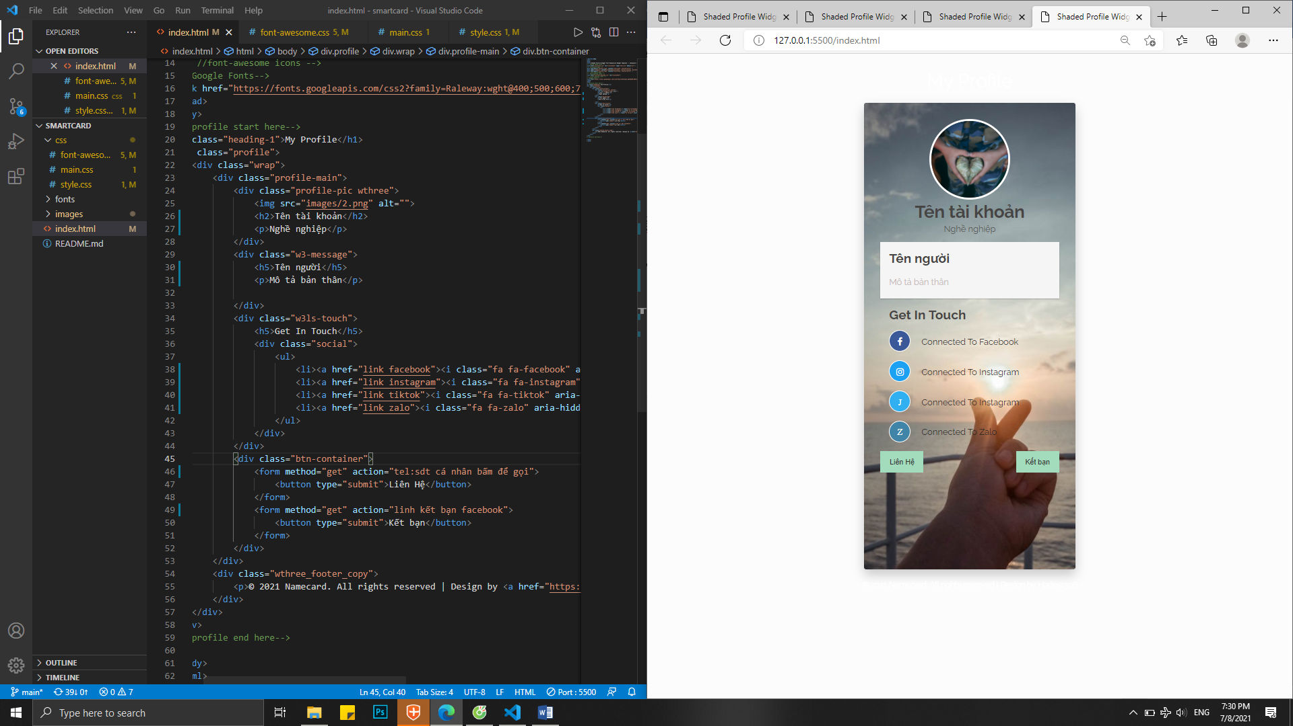

Tại chỗ này bác cài thêm live serve. Để vừa code vừa kiểm tra.

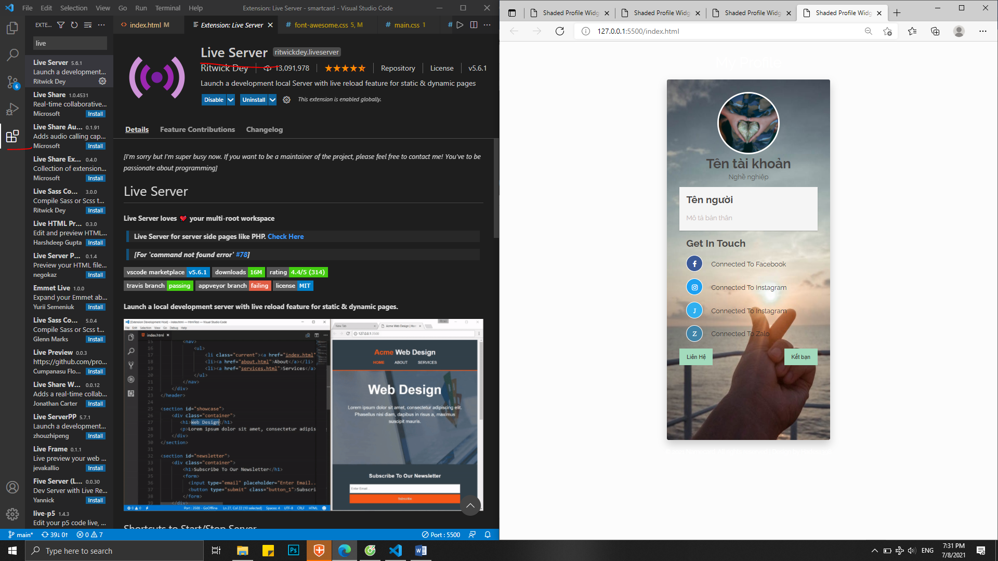

Mỗi lần code xong ấn ctrl+s là được nó tự update

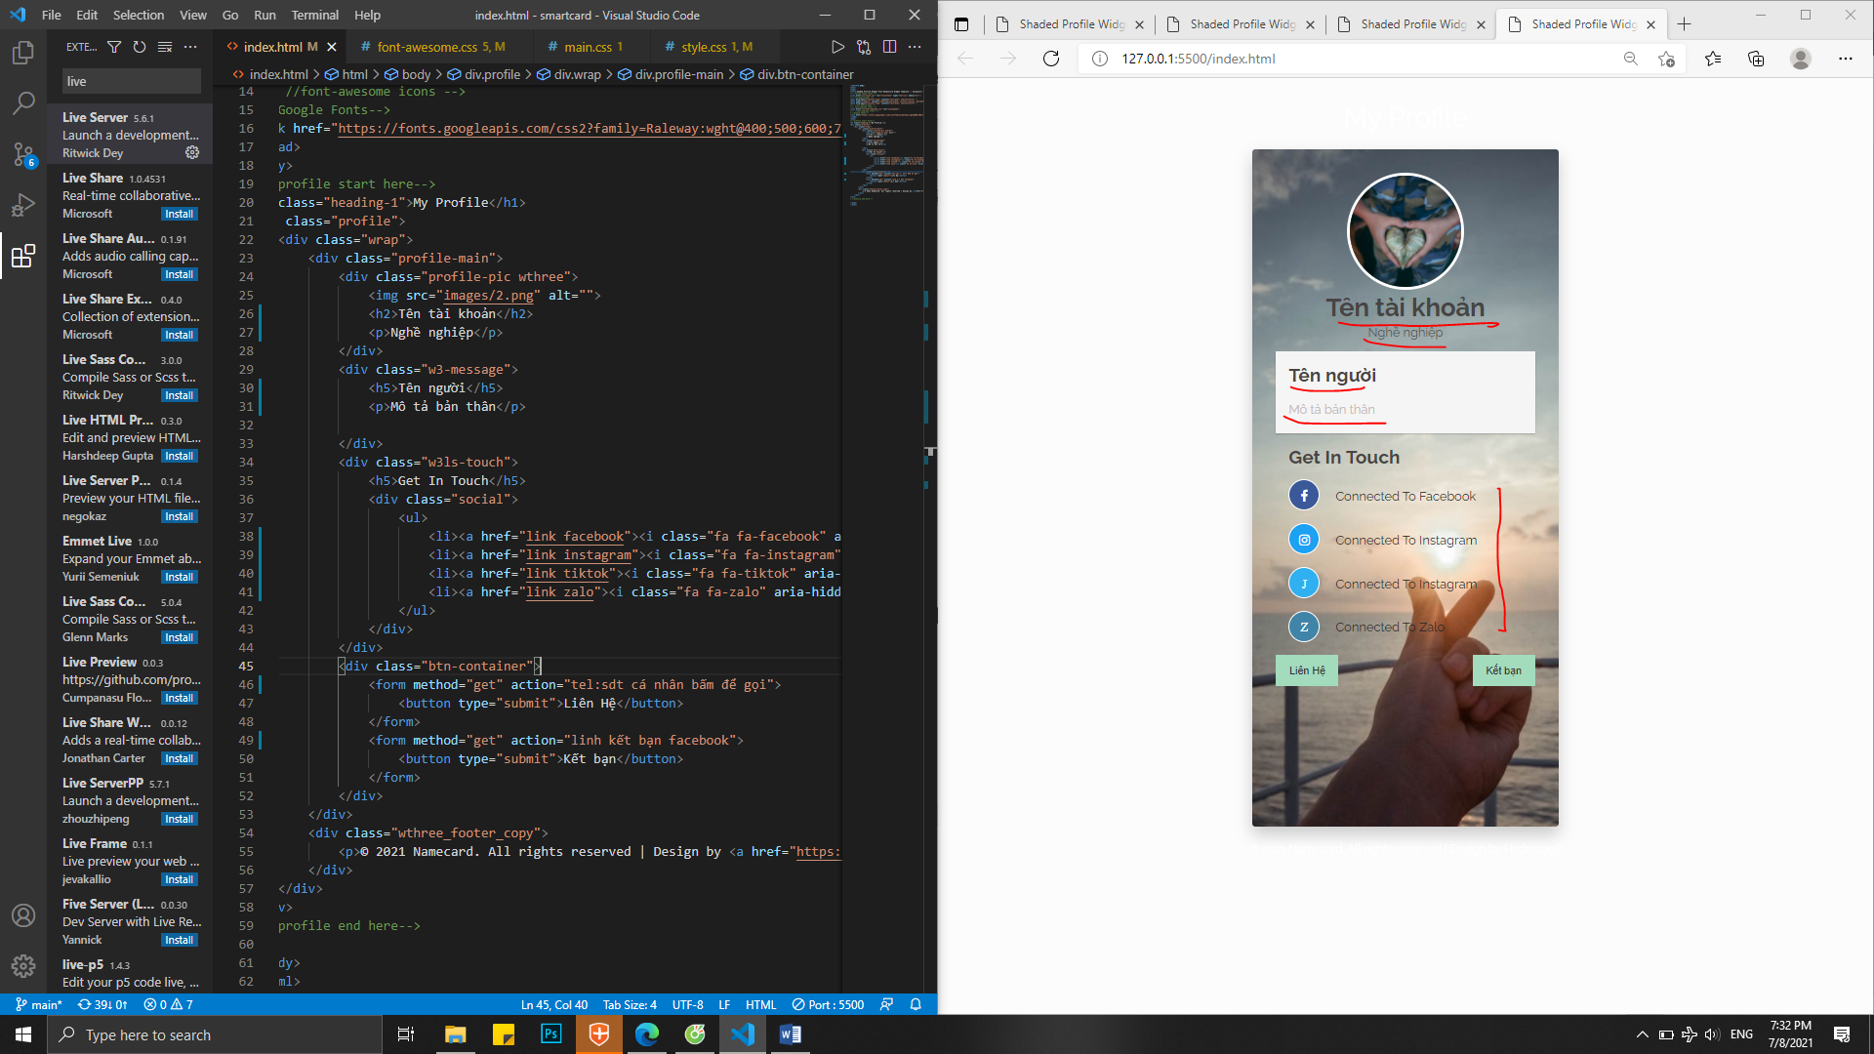

Các bạn chỉ cần thay đổi dung tại dòng 26,27,38,39,40,41,47,50 sẽ thay đổi nội dung bên kia

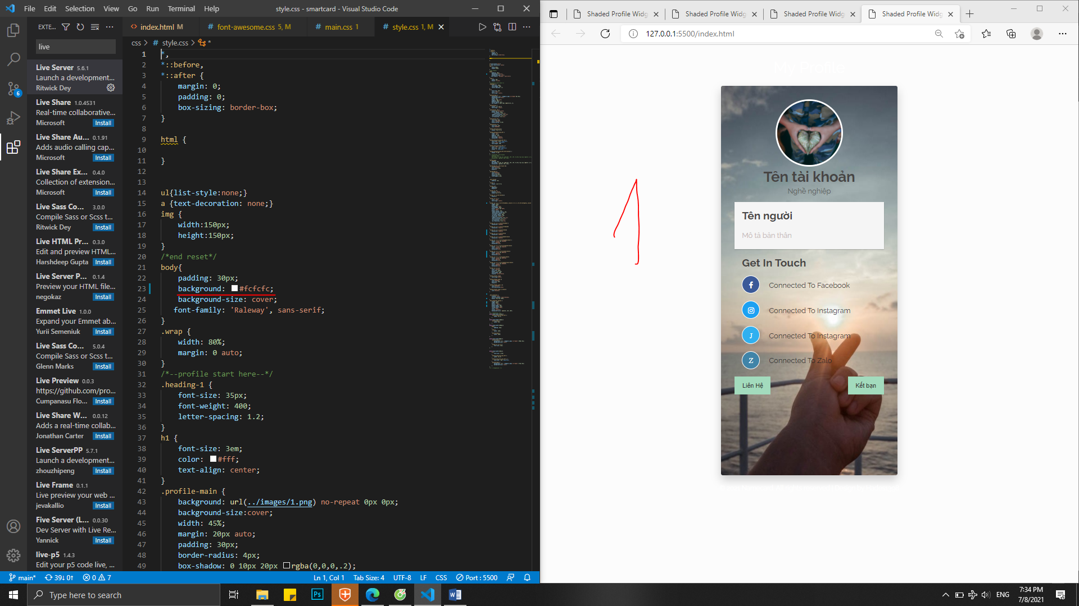

Chỉnh dòng 23 trên file style.css sẽ đổi màu nền (số 1), file trong mục css.

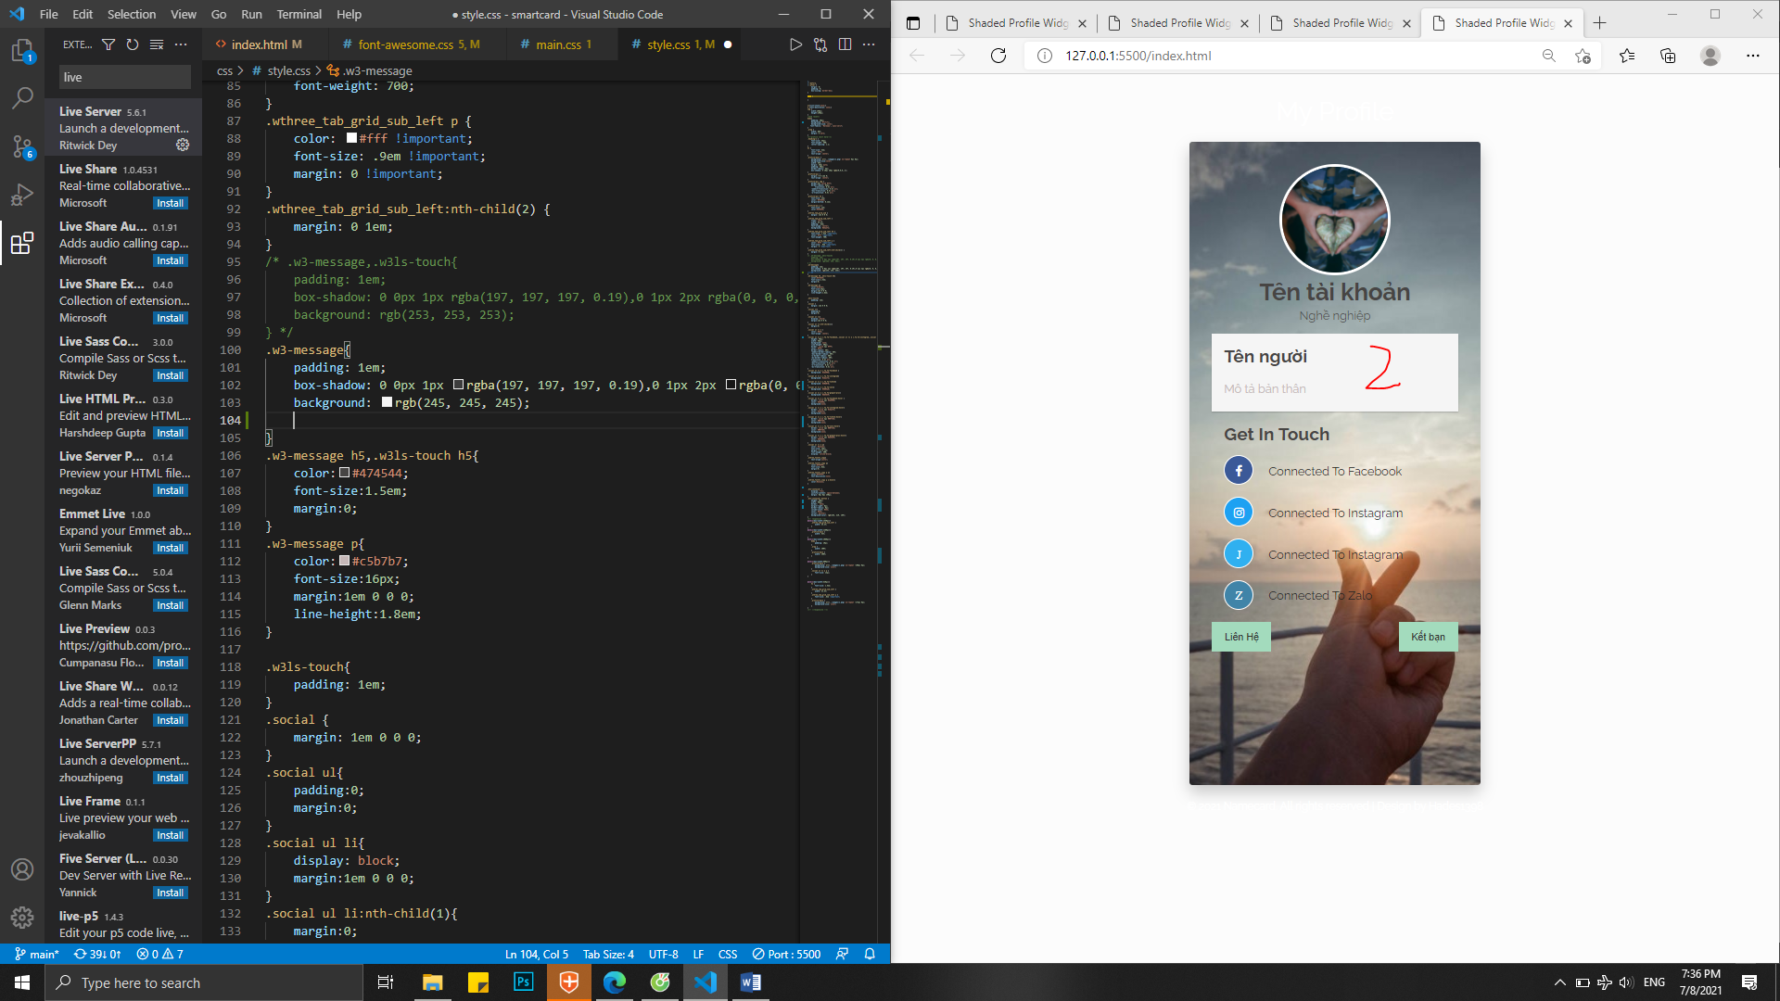

Thêm (text-align: center;) vào dòng 104 nếu bạn muốn căn số 2 vào giữa.

Dòng 107 để điều chỉnh màu chỗ tên người, 108 để điều chỉnh size (em là chữ in đậm, px là chữ thường)

Dòng 112 113 tương tự

Tải ảnh về lưu trong mục images

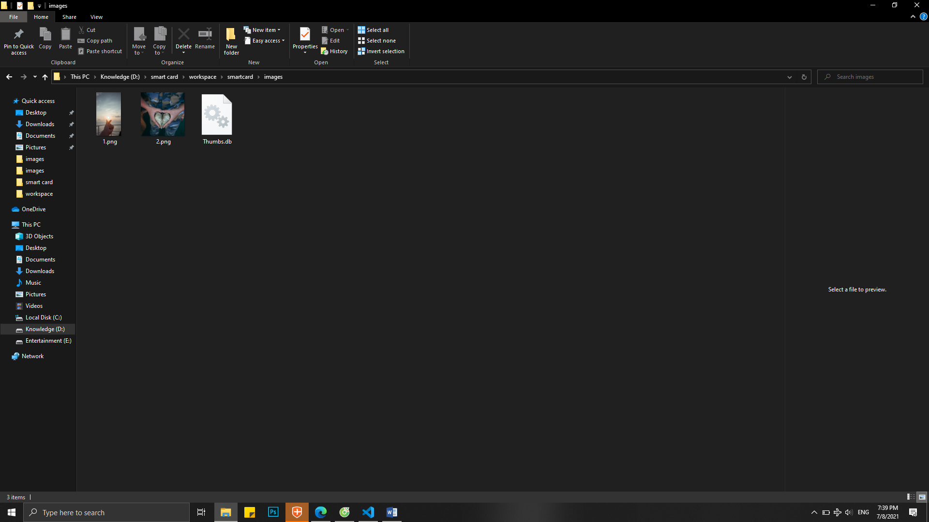

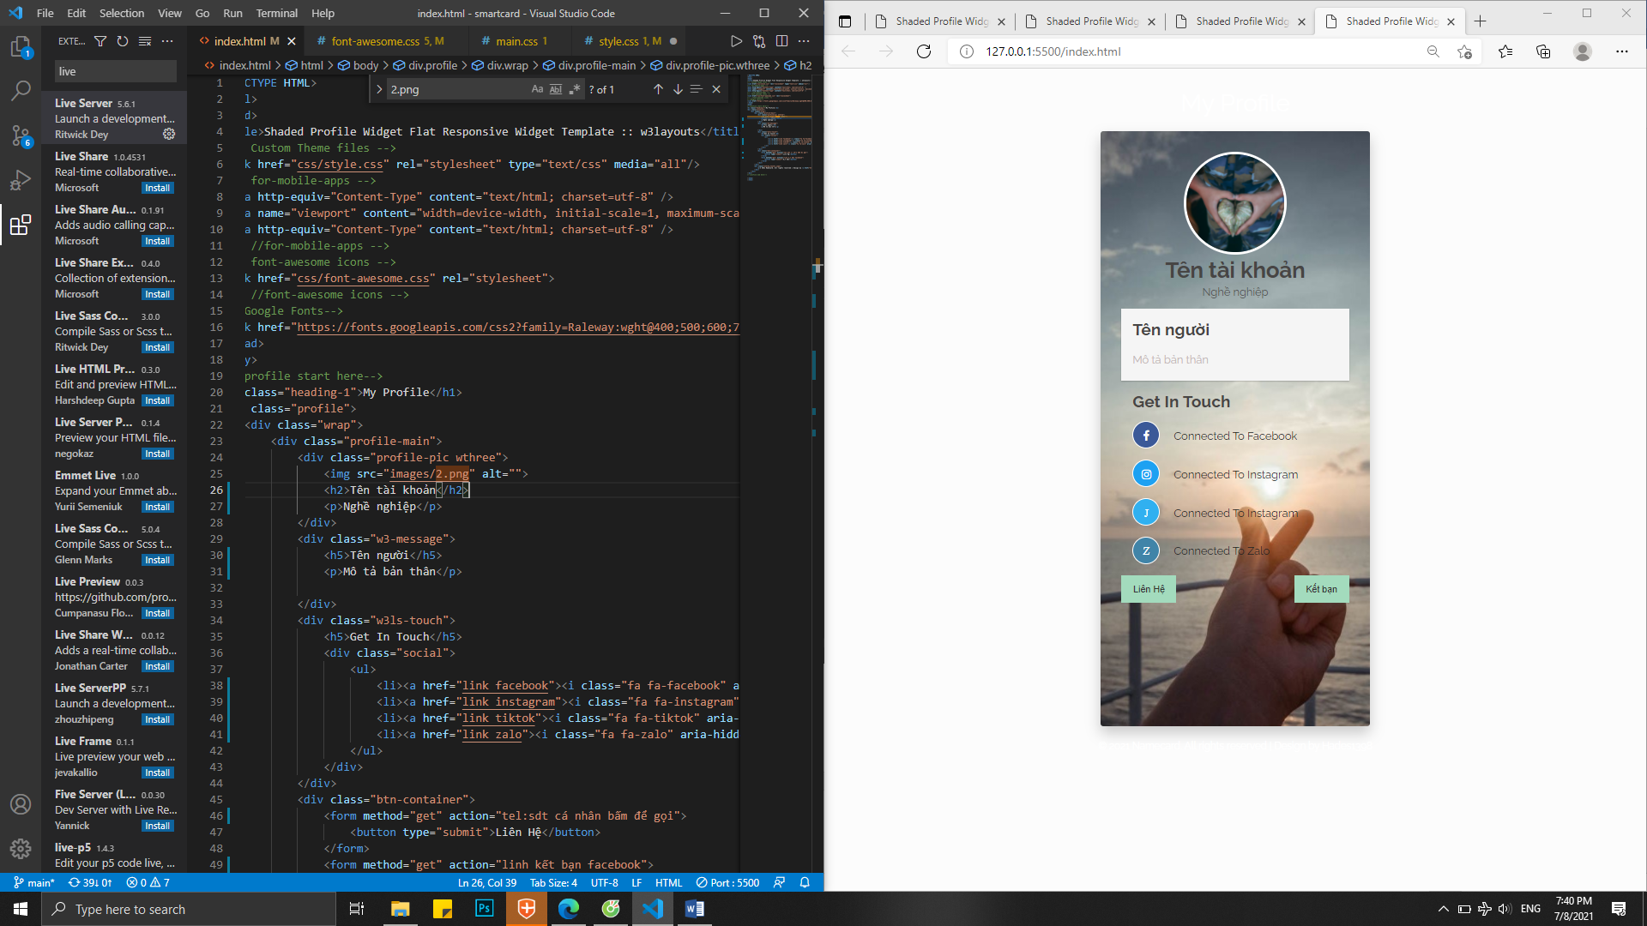

Đổi 2.png bằng tên ảnh của bạn rồi lưu lại. Chú ý kết thúc quá trình chỉnh đều lưu lại để xem kết quả sửa

Đổi ảnh nền bằng cách tải ảnh về mục image rồi xóa ảnh 1.png đi rồi đổi tên ảnh của bạn thành 1.png. Chú ý nên để ảnh nền là ảnh dọc vì nội dung trang hiển thị theo chiều dọc trên đt

Xong xuôi xem kết quả.

II. Tạo tài khoản github

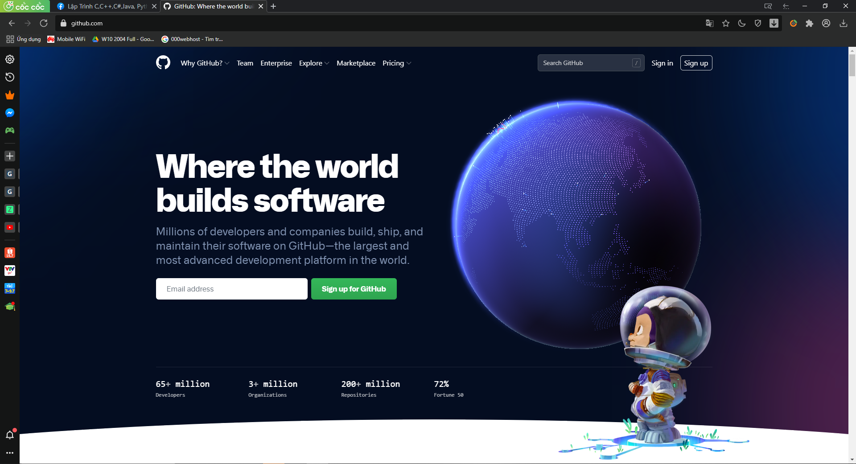

III. Upload dữ liệu lên github và tạo link web

Các bạn xem video <https://www.youtube.com/watch?v=hvDMucZOaxU&t=29s> để hiểu rõ cách up soure code lên github. Và lấy link web về.

IV. Tải phần mềm NFC tools

Thẻ các bác cứ mua trên shopee thẻ NFC 13.56hz thẻ trắng là được

Các bạn sài ios và android đều sài như bình thường. Chú ý máy bạn có NFC để có thể đọc và ghi dữ liệu thẻ được.

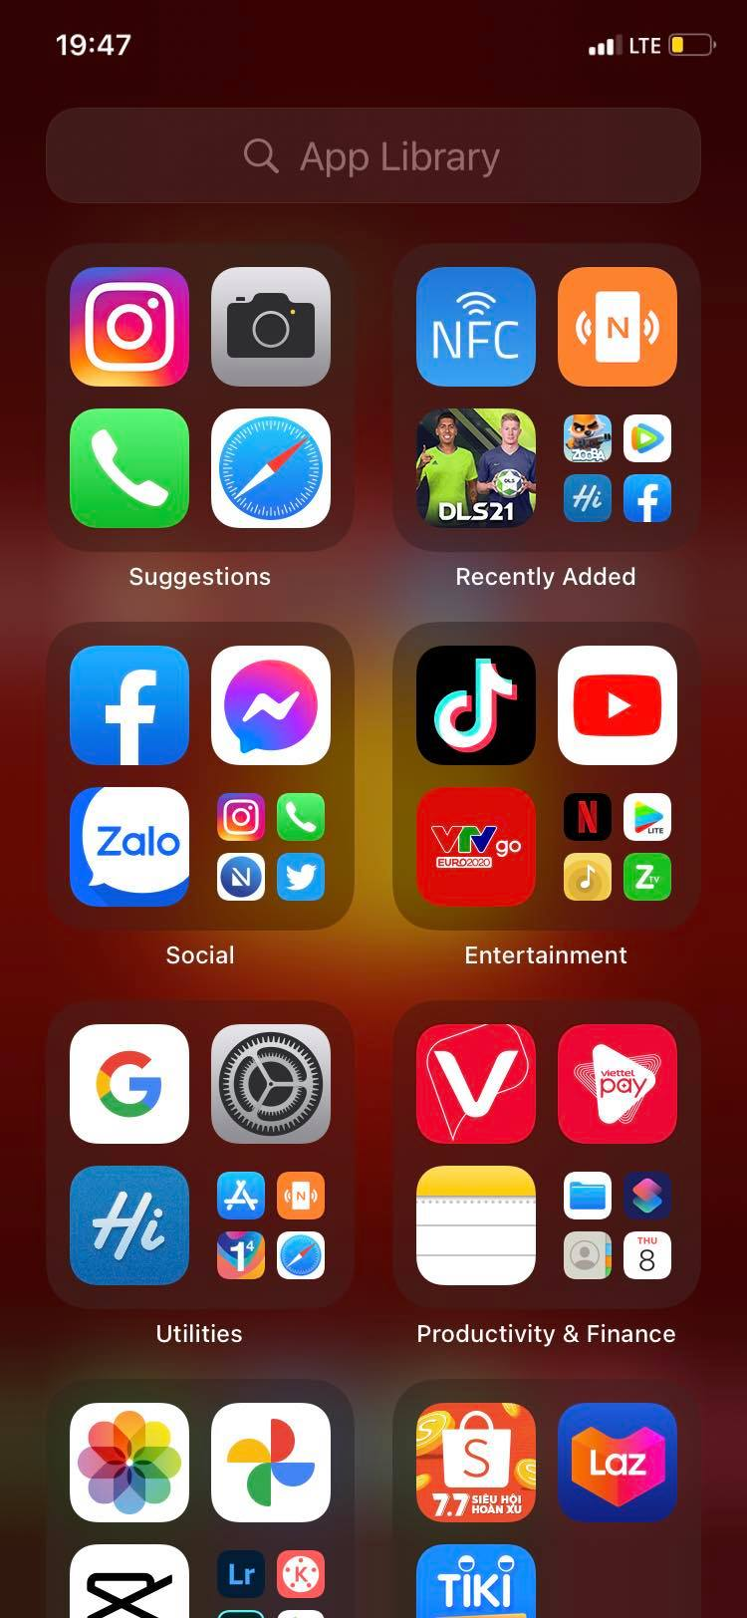

Vào app nfc tools trên đt

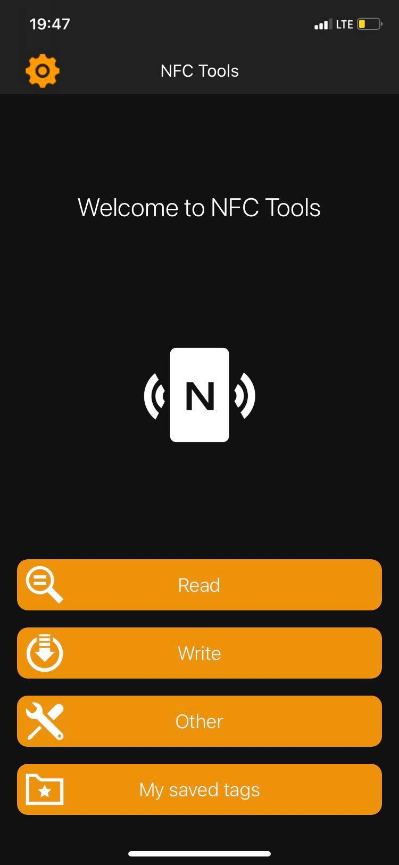

Chọn write

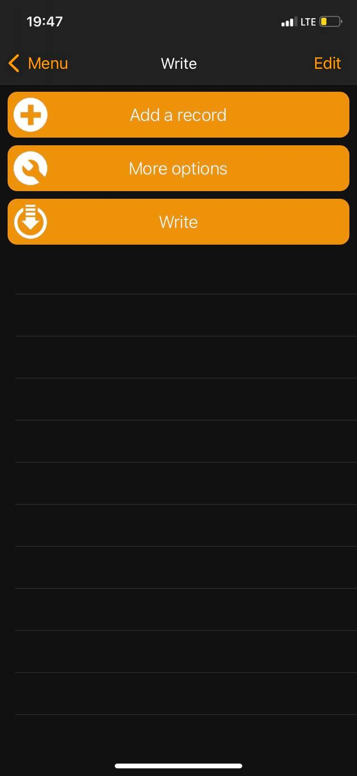

Chọn add recode

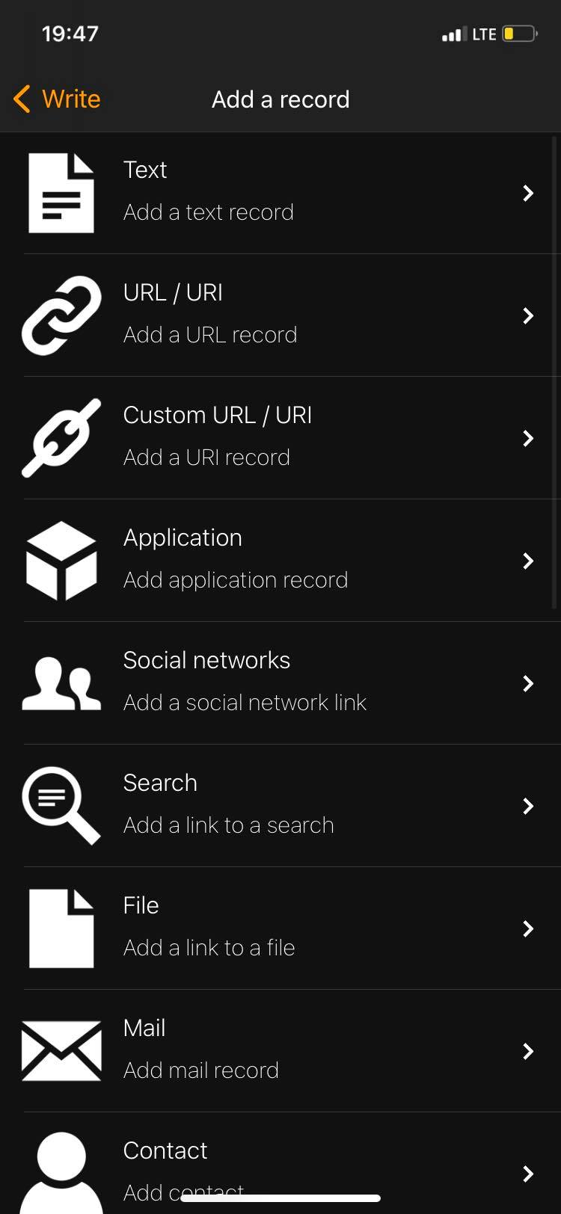

Chọn URL/URL

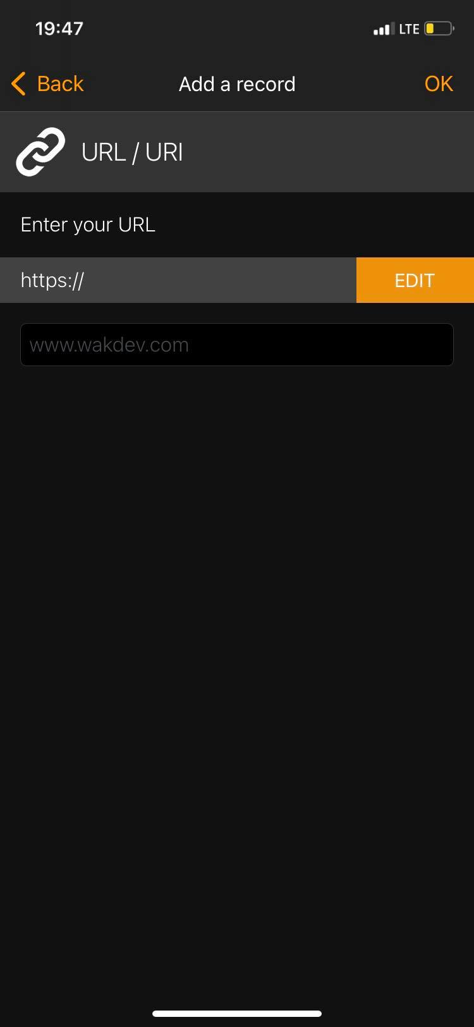

Copy link web bạn đã tạo trên github

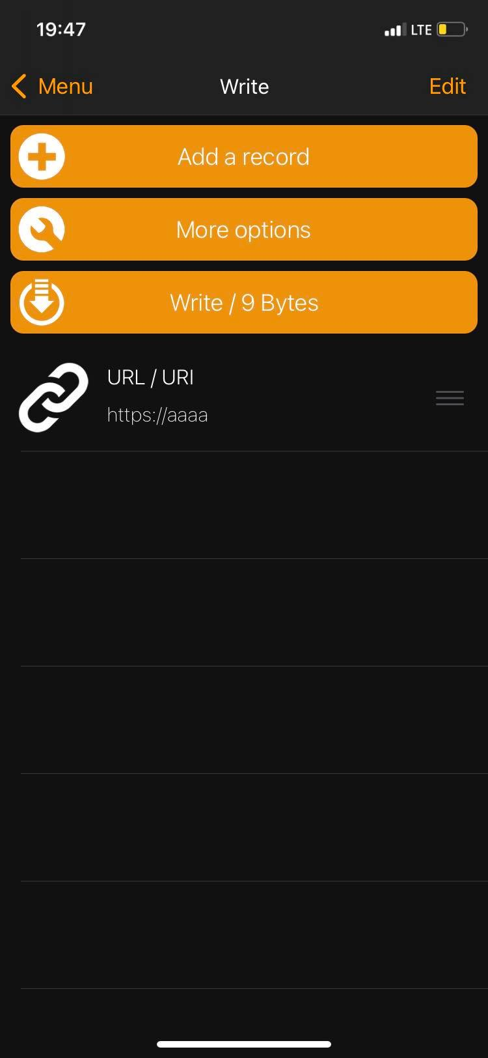

Bấm write đưa thẻ nfc vào để ghi thẻ.

Đến đây là xong rồi